國立台灣海洋大學

河海工程學系

108學年度第1學期

邊界元素法

作業4

班級：河工碩一A

姓名：黃乙玲

學號：10852006

繳交日期：2019年10月24日

目錄

一、Problem 12

1-1使用域內點BIE求出3

1-2使用零場BIE求出****4

**一、Problem 1**

1. 有一長為1公尺之桿件，左為固定端，右為自由端，如圖所示在1公尺處給一軸力大小為1，請求出位移請利用一無限長之桿take free body後為輔助系統，有力、位移，再利用功能互換定理，求出。

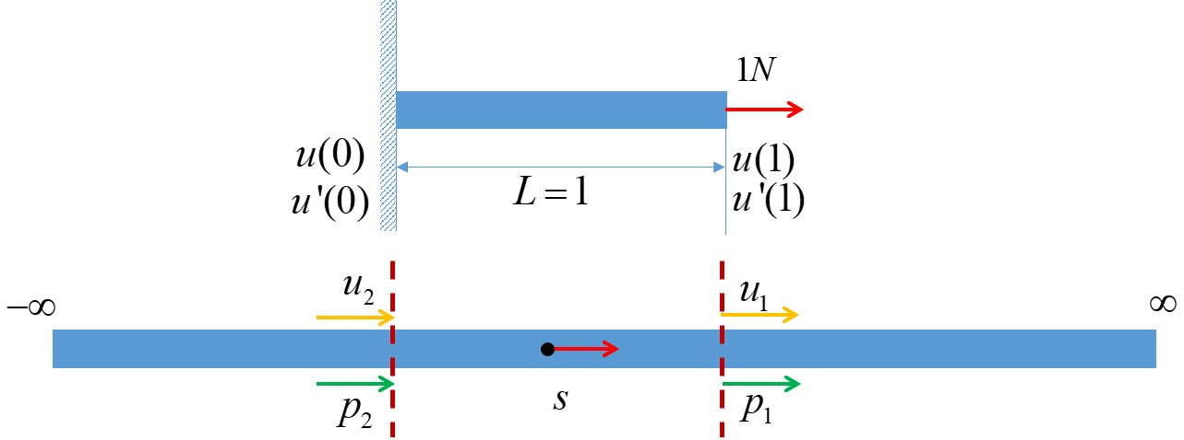

**1-1 使用域內點BIE求出**

控制方程式：，給定邊界條件：

輔助系統：，

部分積分公式



將 代回此式



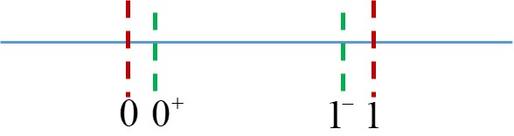，

內推邊 

(1) 



(2) 



**1-2 使用零場BIE求出**



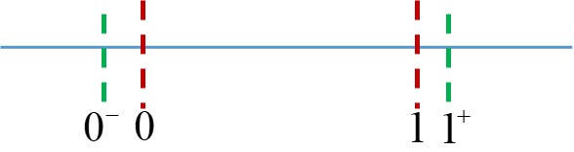，

使用零場積分方程，外推邊

(1) 

，其中，因為不在域內,作零功



(2) 

，其中因為不在域內,作零功



將原給定之條件與上述所得代回域內點方程式

